**TÍTULO EM PORTUGUÊS, ARIAL 15, NEGRITO E CENTRALIZADO**

**SUBTÍTULO EM PORTUGUÊS, ARIAL 12, NEGRITO, CENTRALIZADO**

**Nome completo do autor, em negrito, com número sobrescrito**[1]

**Instituição: MP**

Email: @mpmg.mp.br

**Proposta de enunciado:** (até 250 caracteres com espaços)Nonono nonono nononono nononononono nononononononono nononononono nonono nononono nononononono nononononononono nononononono nonono nononono nononononono nononononononono nononononono nonono nononono nononononono nononononononono nononononononononono**.**

**Síntese Dogmática:** (até 500 caracteres com espaços) Nonono nonono nononono nononononono nononononononono nononononono nonono nononono nononononono nononononononono nononononono nonono nononono nononononono nononononononono nononononono nonono nononono nononononono nononononononono nononononono nonono nononono nononononono nononononononono nononononono nonono nononono nononononono nononononononono nononononono nonono nononono nononononono nononononononono nononononono nonono nononono nononononono nononononononono nononononono nonono nononono nonono.

**Palavras-chave:** Palavra 1; Palavra 2; Palavra 3; Palavra 4.

**1. TÍTULO COM NUMERAÇÃO, SEM RECUO, EM NEGRITO, CAIXA ALTA, CORPO 12**

Texto em recuo de primeira linha, fonte Arial, corpo 12, com espaçamento 1,5.

**1. a Subtítulo (se houver), seguido de letra, sem recuo, em negrito, caixa baixa, com apenas a primeira letra em caixa alta, corpo 12**

**Corpo do texto (a tese deve ter de 15 a 20 laudas)**

Recuo da primeira linha do parágrafo, alinhamento justificado, espaçamento entrelinhas 1,5 e fonte Arial 12. Espaçamento entre parágrafos, igual ao espaçamento entre linhas.

Para palavras estrangeiras, neologismos e títulos de obras, em *itálico*.

Notas de rodapé: sem recuo da primeira linha do parágrafo, fonte Arial corpo 10, alinhamento justificado, espaçamento entre linhas simples. *Links* de *sites* devem ser listados apenas nas referências finais.

Para citações de até três linhas, destacar com “aspas” dentro do parágrafo no corpo do texto. Utilizar ‘apóstrofos’ apenas para citação dentro de citação. Citações com mais de quatro linhas devem ser destacadas do texto, em parágrafo separado com recuo de margem 4,0 e fonte Arial corpo 10, espaço simples, sem recuo da primeira linha e sem uso de aspas, seguido de parênteses contendo o último sobrenome do autor, ano da publicação e página, encerrando o trecho destacado com pontuação final, tal como:

Outrossim, além de ter competência originária para conhecer e julgar os crimes dolosos contra a vida (arts. 121 usque127 do CP), o Tribunal do Júri também detém a nominada competência ampliada, isto é, no concurso entre a competência do júri e a de outro órgão jurisdição comum, prevalecerá a do primeiro, salvo se essa concorrência ocorrer com os crimes da justiça especializada, (arts. 78, I e IV, e 79, I e II, do CPP, incluindo-se aí, segundo alguns, a eleitoral (CALVO FILHO, 2009, p. 48).

Citações diretas devem ser acompanhadas da referência, conforme os exemplos: (ÚLTIMO SOBRENOME DO AUTOR, ano da publicação, p.), ou Nome do autor (ano, p.), sendo “p.” seguido do número da página. Não separe o grau de parentesco do sobrenome mais próximo a ele (vide exemplo acima). Outros exemplos: LIMA JÚNIOR, Durval de., OLIVEIRA SOBRINHO, Mariano.

Citações indiretas devem estar adequadas ao padrão: Nome do autor (ano) ou (ÚLTIMO SOBRENOME DO AUTOR, ano). Exemplo: Segundo Nucci (2015), a participação popular no Tribunal do Júri é a exteriorização do Estado Democrático de Direito, do qual o Brasil é signatário.

**2. IMAGENS, TABELAS E GRÁFICOS**

As imagens (figuras, tabelas e gráficos) devem possuir numerações e legendas, estarem separadas do corpo do texto (dois espaços acima e abaixo) e centralizadas na página. Utilizar fonte Arial, corpo 8, com espaçamento simples para informações textuais, indicando a origem do material de pesquisa, em forma de legenda, abaixo da imagem. Identificar o material a partir de “Figura 1” e, assim, sucessivamente.

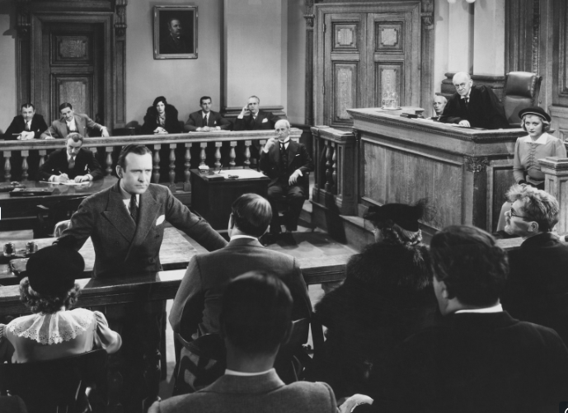

**Figura 1:** Tribunal do Júri. Fonte: Canva.

**3. REFERÊNCIAS**

As referências devem estar em ordem alfabética, alinhamento justificado, fonte Arial corpo 12, espaçamento entrelinhas simples, um espaço entre cada referência, seguindo as normas da ABNT NBR 6023.

* **Livro**

SOBRENOME, Prenome do autor. *Título em itálico:* subtítulo (se houver). Edição. Cidade de publicação: editora, ano.

SOBRENOME, Prenome do autor 1; SOBRENOME, Prenome do autor 2; SOBRENOME, Prenome do autor 3. *Título em itálico:* subtítulo (se houver). Edição. Cidade de publicação: editora, ano.

* **Livro com mais de quatro autores**

SOBRENOME, Prenome do autor 1; *et al. Título em itálico:* subtítulo (se houver). Edição. Cidade de publicação: editora, ano.

* **Capítulo de livro**

SOBRENOME, Prenome do autor do capítulo. Título do capítulo. In: SOBRENOME, Prenome do organizador ou editor do livro (org.) ou (ed.). *Título do livro*: subtítulo (se houver). Edição. Cidade de publicação: editora, data. v. (volume) p. (página inicial – página final).

* **Artigo de periódico**

SOBRENOME, Prenome do Autor. Título do artigo: subtítulo (se houver). Título do periódico: subtítulo (se houver), cidade de publicação (se houver), v. (volume), n. (número), p. (página inicial – página final), mês e ano. Disponível em: < incluir o endereço entre esses dois sinais>. Acesso em: dia (2 dígitos) mês (3 primeiras letras) e ano.

* **Anais de Congresso**

SOBRENOME, Prenome do autor do trabalho. Título do trabalho: subtítulo (se houver). In: Nome do evento, número, ano, local de realização. Título da publicação. Cidade de publicação: editora, data, p. (página inicial – página final do trabalho). Disponível em: <incluir o endereço entre esses dois sinais>. Acesso em: (2 dígitos) mês (3 primeiras letras) e ano.

* **Audiovisual**

TÍTULO DA OBRA. Direção: Produção: Cidade (se houver): Empresa produtora, ano. Especificação do suporte em unidades físicas (se houver), (duração em min.), son. (sonoro ou silencioso), color ou P&B. Digital ou bitola do filme em __mm.

* **Documento de acesso exclusivo em meio eletrônico**

SOBRENOME, Prenome do autor. Título do documento. Versão ou edição (se houver). Cidade de publicação, data, descrição do meio eletrônico.

* **Redes Sociais**

SOBRENOME, Prenome. Texto do *Tweet*. Cidade (se houver), dia, mês. ano. *Twitter*: @nome de usuário. Disponível em: <incluir o endereço entre esses dois sinais>. Acesso em: (2 dígitos) mês (3 primeiras letras) e ano.

SOBRENOME, Prenome (nome de usuário). Texto do *post*. Cidade (se houver), dia, mês, ano. *Facebook*: usuário *Facebook*. Disponível em: <incluir o endereço entre esses dois sinais>. Acesso em: (2 dígitos) mês (3 primeiras letras) e ano.

SOBRENOME, Prenome (nome de usuário). Texto do *post*. Cidade (se houver), dia, mês, ano. *Instagram*: @usuário. Disponível em: < incluir o endereço entre esses dois sinais> Acesso em: (2 dígitos) mês (3 primeiras letras) e ano.

1. Currículo resumido do autor. Fonte 10.